SV Marienloh e.V
Dieter Wisniewski Hauptkasse Sommerau 18 33104 Paderborn
Tel 0 5 25 2/ 5 1 0 9 7 E –Mail: d.wisniewski@gmx.de
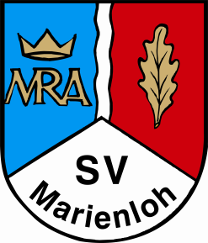

Jahresabschluß Männerturnen

im Sportheim

Liebe Abteilungsmitglieder,

am 24.11.2023 um 19°° Uhr
laden wir zum Jahresabschluß unserer Abteilung ein.

Da Essen bestellt wird meldet euch bitte bei Dieter an.

Sportliche Grüße

Dieter

